Праздничный концерт,

посвященный "8 Марта"

в подготовительной группе

Автор Шатохина Мария

Музыкальный руководитель

"Традиции на 8 марта"

г. Новосибирск 2018

Детский сад "ЖАРКИ"

Праздничный концерт, посвященный "8 Марта" в подготовительной группе

Автор Шатохина Мария, Музыкальный руководитель

"Традиции на 8 марта"

Музыкальный руководитель:-
Небо нежной акварелью голубеет в вышине,
Юный Март своей капелью согревает душу мне.
Улыбается природа, с каждым днём уже светлей!
Ах! Как это время года манит нежностью своей!
Вот такими словами, дорогие женщины, мамы и бабушки, нам хотелось бы поздравить вас с приходом весны! Весна, как и женщина, является символом пробуждения красоты, пробуждения новой жизни. Недаром во всех странах- женский день, день матери празднуют именно весной. Сегодня мы расскажем вам как отмечают этот праздник в разных уголках нашей планеты и о тех традициях праздника, которые связывают все народы. И сейчас пришло время передать слово детям! Встречайте - наши конферансье!
Звучат торжественные фанфары

Мальчик-конферансье 1.
Здравствуйте гости долгожданные
Милые, желанные!
Весна шагает по дворам
В лучах тепла и света!
Сегодня праздник наших мам,
И нам приятно это!

Мальчик-конферансье 2
Наш детский сад поздравить рад
Всех мам на всей планете!
Спасибо маме говорят
И взрослые, и дети!

Мальчик-конферансье1
8 Марта – день весенний
День радости и красоты.
На всей земле он дарит женщинам
Свои улыбки и цветы!

Девочка-конферансье.
А какой подарок мамам
Мы подарим в женский день?
Есть для этого немало
Замечательных идей!

Мальчик-конферансье 2.
Дорогие наши мамы,
Милые, для вас
Концерт весенний, радостный
Устроим мы сейчас!

Девочка-конферансье
Пусть звучат сегодня в зале
Песни, музыка и смех,
Мы серьезно заявляем…

Вместе.
Наши мамы лучше всех! (уходят).

Выход всех детей - Танец с цветами

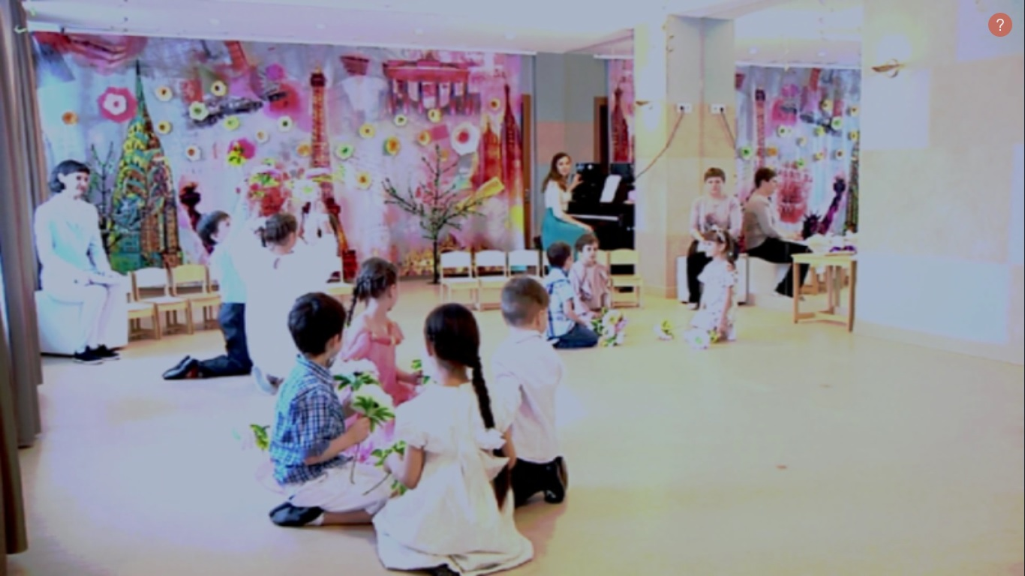

ПОЗДРАВЛЕНИЯ ДЕТЕЙ:
1. Весна на мамочку похожа: с утра хлопочет и поёт!
И на меня похожа тоже – покоя людям не даёт!
Она, как девочка, играет! Капелью по стеклу стучит!
Как я, весь день не умолкает: хохочет, прыгает, кричит!
2. Весна на мамочку похожа: она улыбчива, светла!
И на меня похожа тоже – неугомонна, как юла!
Она ручьями и грачами поёт весь день – и я пою,
О том, какой подарок маме в весенний день я подарю!
ПЕСНЯ «Песенка-капель»

После песни дети проходят на стулья. Выходят конферансье. у одного в руках глобус. Звучит лейт -мотив "Глобуса"
Ребенок: -О, что я вижу! Ты решил заняться географией?
Ребенок: - Просто мне хочется узнать, как поздравляют женщин в других странах? Было бы здорово объездить весь мир и посмотреть. Только это будет очень нескоро.
Ведущий:- Не огорчайтесь, друзья. Путешественниками вы можете стать прямо сейчас. Нужно лишь повернуть глобус, и мы очутимся с вами во Франции.
Звучит французкая музыка, аккордеон.
Посмотрите, на площади Манмарта уже начались гуляния в честь весеннего праздника, повсюду слышны звуки уличных оркестров. А дамы, вы только посмотрите, они сама элегантность!!
Музыкальная зарисовка"Французская" или"Дефиле со шляпами".
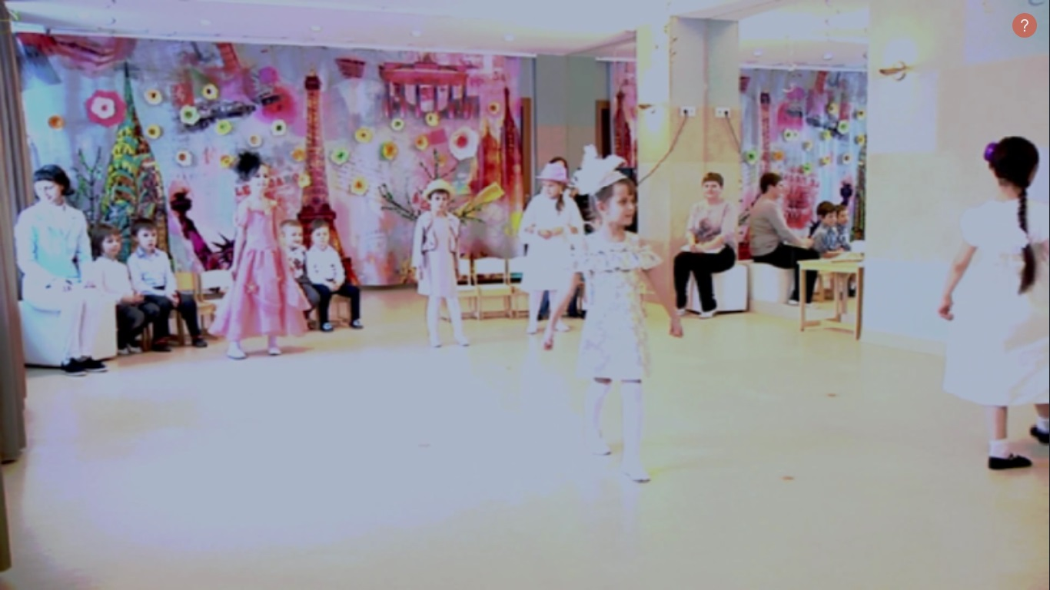
Ребенок:- Во Франции женский день необычный , это - День бабушек. В этот день поздравляют только их.
Ребенок:- Для них устраивают настоящие парады сладостей. Во многих кондитерских начинаются демонстрации кулинарных достижений
Ведущая:- А давайте и мы приготовим угощение для наших бабушек!

2 Ребенка:- Сделать нужно нам пирог,
Чтоб отведать каждый мог

Граммов сто возьмем улыбок,
И совсем чуть-чуть ошибок,

Смеха, звонкой радости
Полкило – для сладости.
Горстку доброты добавим,
Лаской, нежностью приправим,

Сердца пыл и жар души.
В печь сажай и не тужи.
Наш пирог на удивленье
Получился – загляденье!(поднимает салфетку)

Вдвоём:- Просто чудо- не стряпня

Угощайся бабушка, любимая моя!

Здесь можно вручить бабушкам пряники сделанные руками детей.

Ведущая:- (Смотрит по сторонам, звучит музыкальная тема "Французкая")
Наши бабушки такие красивые, модные, стильные. И как им удаётся в наше время быть такими?
Реб - Все очень удивляются, когда вдруг узнают,
Что это внук и бабушка по улице идут.
Все думают я с мамой иль с маминой сестрой.
Что ж, если стала бабушкой, нельзя быть молодой?
А мне, признаться, нравится, что бабушка моя
Модница, красавица и балует меня.
Мороженое любит и детское кино,
Во всех моих затеях со мною заодно.
В машинах разбирается, танцует и поет,
За шалость не ругается и маме не сдает.
Ее добрее нету – она мой лучший друг!
Гуляя с ней на улице, я предложил ей вдруг:
«Давай, чтоб посторонних людей не удивлять,
При них тебя по имени я буду называть».
Песня «Молодая бабушка»

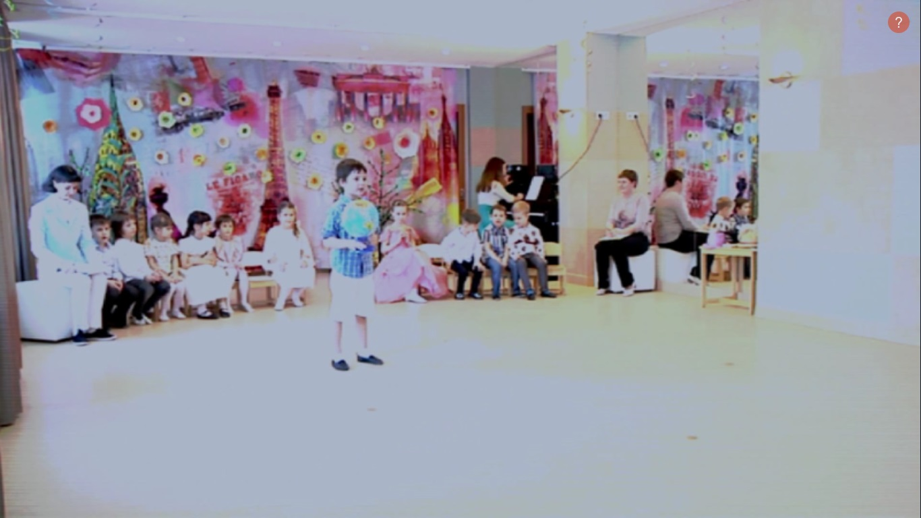После песни дети садятся.
Конферансье (Крутит глобус):- А теперь мы попрощаемся с Францией и заглянем на восток.. Интересно, как там встречают весну и женский праздник!
Крутит глобус. Звучит японская музыка.
-Мы очутились с вами в Японии!
Конферансье:- Вы чувствуете?! Какой чудесный аромат доносит до нас ветер?
Ребенок:- Цветок чудесный, интересный,
Весенний шлёт привет.
Здесь сакура в садах цветет
И персиковый цвет.
Ребенок:- Под музыку ветра, легко и свободно,
Проснувшись от долгого сна.
Цветы пробудились, и кружатся в танце,
А с ними танцует весна.
Японский танец с веерами
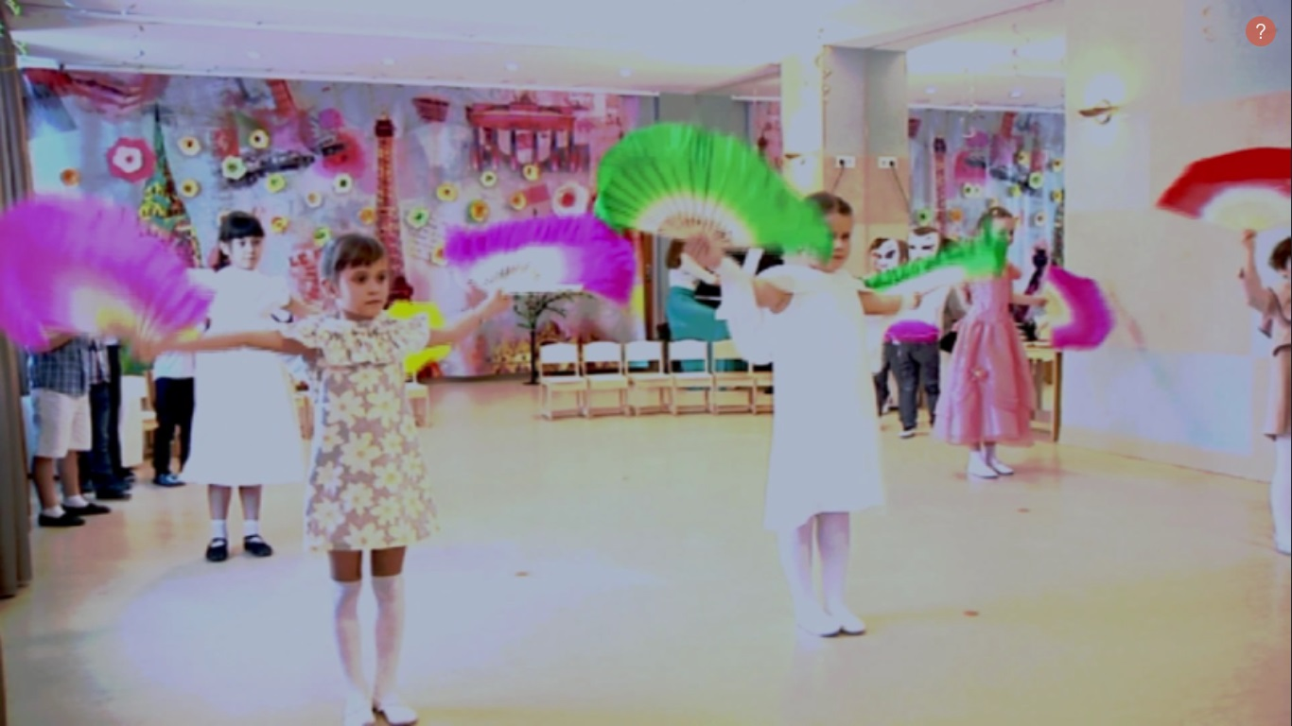Ребенок:- В Японии женщинам посвящен целый месяц март. Здесь отмечают праздник цветения персиков , который также считают праздником девочек.
Ведущий:- Этот праздник называется Хина-Мацури. Цветы персика, давшие ему название, символизируют женскую нежность, доброту и мягкость. В этот день девочки в нарядных кимоно, как настоящие дамы, ходят друг к другу в гости, дарят и получают подарки, угощаются специальными сладостями. И сейчас им уже пора на чайную церемонию. А нам пора отправляться дальше.
Конферансье (Крутит глобус):- Глобус остановился на Германии. Как же здесь весело и шумно!
Звучит немецкий марш
Конферансье:- Мы попали на какое-то праздничное шествие! Очень похоже на карнавал!
Конферансье:- Да- это Весенний немецкий карнавал! Он проходит в Германии в начале Марта! Его столицей считается город Кёльн.
Оркестр-проходка
Звучит музыка, дети берут инструменты, выстраиваются полукругом. Вперед выходят 2 ребенка.
Ребенок:- Ах, как весело смеется
Карнавал наш и поет.
Ле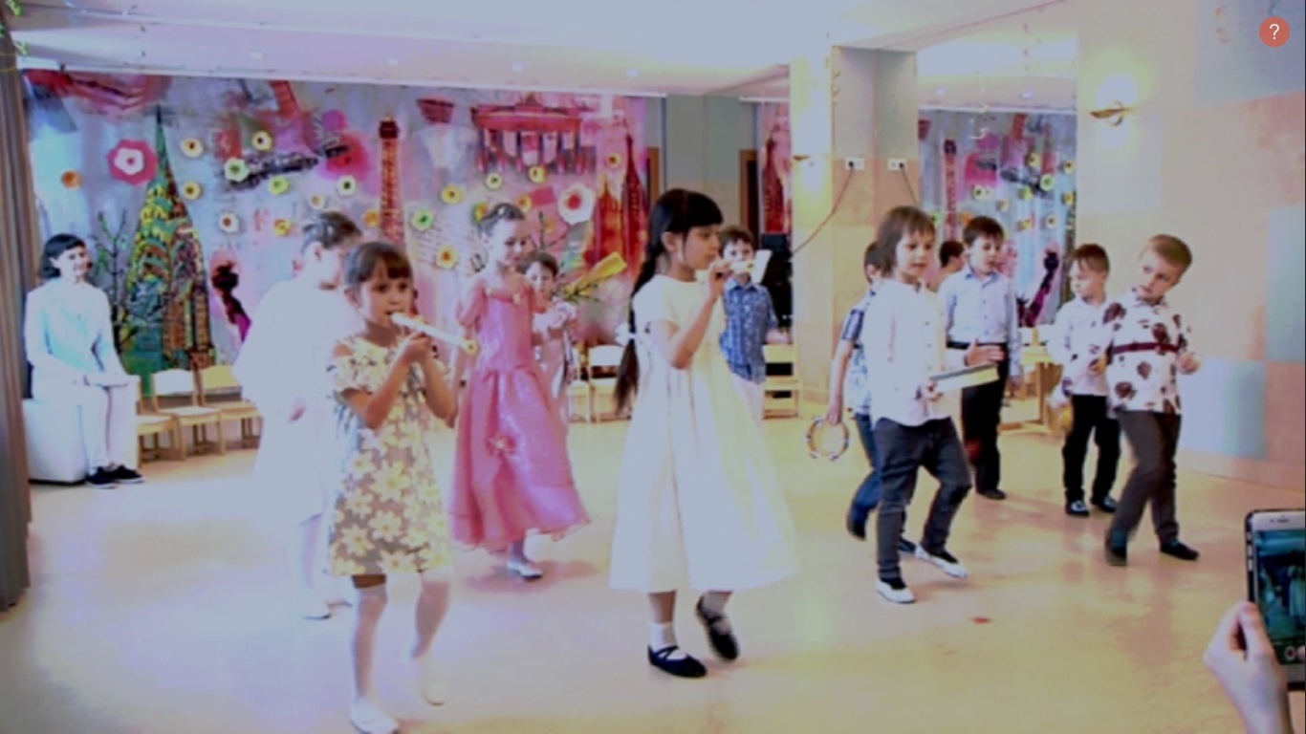нтой пестрой, шумно вьется,
Песен звонкий хоровод.
Ребенок:- И цветут улыбкой лица,
Карнавал плывет, кружится,
Так смотри, не отставай,
С нами весело играй!
Продолжение номера
Ведущая:- Мартовский карнавал в переводе с немецкого звучит как "Бабий четверг".
Ребенок:- Говорят, что в этот день - женщинам можно абсолютно все! Ребенок:- Они срезают галстуки мужчинам, забирая у их власть!
Ребенок:- А вечером , на небе появляется красочный салют из тюльпанов и роз!
Ребенок:- А еще на карнавале звучат марши оркестра, в котором играют больше двухсот музыкантов!
Ведущая:- Как здорово, что мы смогли поучаствовать в этом
чудесном празднике! А нам уже пора дальше, в путь! Конферансье, крутите глобус!
Звучит музыка кантри, банджо.
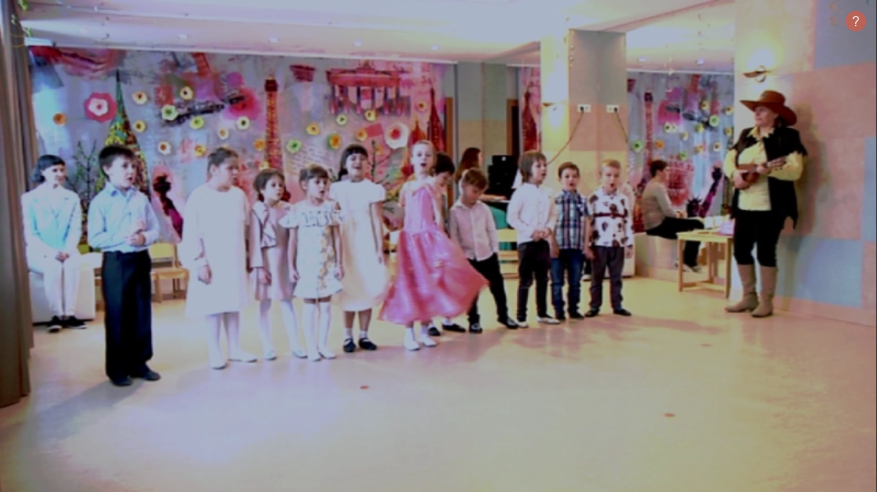Конферансье:- Мы оказались в Америке.
Выход ковбоя
Ковбой:- (Говорит на английском) Привет девочки, привет мальчики! Приветствую вас -дорогие мамы и бабушки! (Дальше на "ломаном" русском)
Я рад, что вы заглянули к нам! Меня зовут Джо и я - настоящий ковбой! А вы знаете, кто такие ковбои?
Дети:- Да!
Ковбой:- Но все же лучше показать и немного рассказать! Выходите ко мне в круг.
Имитационный танец-игра "На коне"
Ковбой:- Я рад, что нам так весело! Но мне сейчас нужно очень поторапливаться, уже 6 часов утра ,учитывая разницу во времени конечно, а у меня еще не готов праздничный завтрак!
Вы знаете, сегодня большой праздник, День наших мам, и мы мужчины, настоящие ковбои- начинаем его с праздничного завтрака, который обязательно готовим сами. Мы вообще освобождаем наших женщин от всяких дел в этот день! Вы поможете мне приготовить завтрак?
Дети:- Да!
Игра - Эстафета "Пронеси яйцо в ложке"
И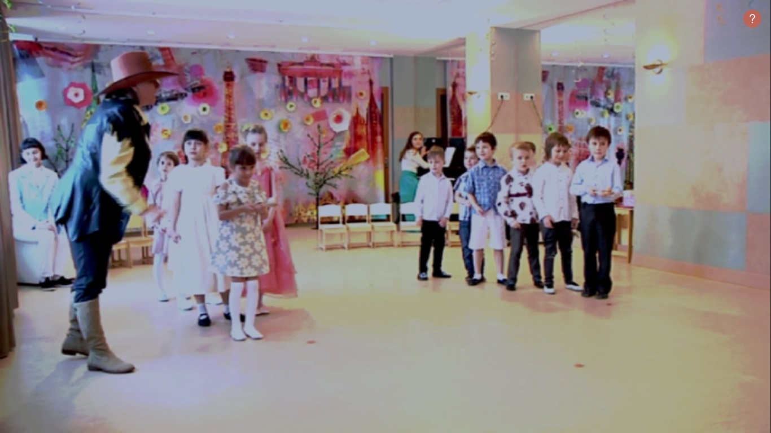гра "В магазине"
Ковбой:- Спасибо, мои друзья. Теперь у меня почти все готово к празднику. Осталось только сделать подарок своими руками и подписать открытку.
А может быть мы сделаем музыкальную открытку? Вы мне поможете записать песню для мамы?
Дети:- Поможем!
Ковбой:- Тогда приступаем!
Песня "Моя мама лучше всех"
Ковбой:- Спасибо, у нас получилась замечательная музыкальная открытка!
А мне пора , хочу нарвать для мамы самых прекрасных цветов! Счастливого путешествия вам и с праздником!
Уходит.
Ведущая:- Что ж ребята, наше путешествие подходит к концу. Мы узнали с вами, как поздравляют мам в других странах . И нам с вами пора возвращаться домой, в Россию, где мы поздравим не только бабушек или девочек, а всех женщин! Крутите глобус!
Мальчик:- С праздником бабушки, мамы, сестренки, тети, подружки и просто девчонки!
Мальчик:- Будьте всегда, как сегодня, счастливыми. Нежными, добрыми, очень красивыми.
Ребенок:- Милым мамам дорогим пожелать мы все хотим:
Чаше в жизни улыбаться! Никогда не огорчаться!
Ребенок:- Счастья самого большого,
Чтоб до неба голубого.
Ребенок:- Что бы молоды вы были!
Чтобы папы вас любили!
Ребенок:- Пусть вам солнце всегда улыбается
А мечты поскорее сбываются!
Танец девочек и пап.
